Houthis đe dọa leo thang ở Biển Đỏ khi nguy cơ lan rộng chiến tranh Iran sang “điểm nghẽn” hàng hải thứ hai
Mike Schuler
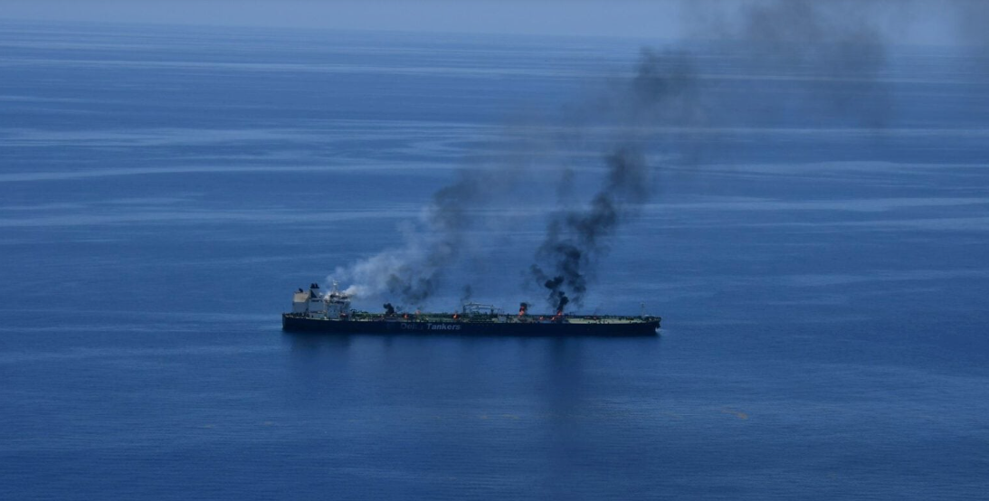
Nhóm vũ trang ở Yemen cảnh báo “ngón tay đã đặt trên cò súng” trong bối cảnh gián đoạn tại Eo biển Hormuz đang trùng với rủi ro gia tăng tại Bab el-Mandeb.
Phong trào Houthi tại Yemen, được Iran hậu thuẫn, đã đưa ra cảnh báo rõ ràng nhất từ trước đến nay rằng họ có thể tham gia vào cuộc xung đột Mỹ–Israel–Iran đang leo thang, đồng thời đe dọa có hành động tại Biển Đỏ và gắn việc can thiệp với diễn biến của chiến sự trong những ngày tới.
Trong một tuyên bố chính thức công bố hôm thứ Sáu (27/3), lực lượng vũ trang Yemen cho biết họ “đã sẵn sàng cho can thiệp quân sự trực tiếp”, đồng thời nêu rõ các điều kiện có thể kích hoạt tấn công—bao gồm việc Biển Đỏ bị sử dụng cho các hoạt động quân sự của Mỹ hoặc Israel, cũng như việc mở rộng các liên minh chống lại Iran. Ngôn từ này thể hiện mức độ leo thang đáng kể so với các tuyên bố trước đây.
Houthis cảnh báo họ “sẽ không cho phép” Biển Đỏ bị sử dụng làm bàn đạp cho các chiến dịch chống lại Iran hoặc các lực lượng khác ở khu vực này, cho thấy khả năng quay trở lại các cuộc tấn công tàu biển đã từng làm gián đoạn thương mại toàn cầu trong các giai đoạn trước của chiến tranh Gaza. Những hoạt động này—thường sử dụng máy bay không người lái, tên lửa và các chiến thuật phi đối xứng nhằm vào tàu thương mại—đã buộc nhiều tàu phải chuyển hướng và làm tăng mạnh chi phí bảo hiểm trong ngành.
Nhóm này không đưa ra lời đe dọa chung đối với tất cả các tàu, mà tập trung vào các hoạt động của Mỹ và Israel tại Biển Đỏ. Tuy nhiên, các cuộc tấn công trước đây cho thấy rủi ro là rộng hơn, khi nhiều tàu bị trúng đòn dù không có liên hệ rõ ràng với hai quốc gia này.
Cảnh báo của Houthis xuất hiện trong bối cảnh ngành vận tải biển đang chao đảo vì sự sụt giảm lưu lượng qua Eo biển Hormuz, nơi có số lượng tàu đi qua đã giảm mạnh và bảo hiểm rủi ro chiến tranh bị rút lại hoặc định giá lại trên diện rộng.
Chính quyền Hàng hải Mỹ (U.S. Maritime Administration) đã cảnh báo rằng mối đe dọa từ lực lượng Houthi vẫn hiện hữu trên Biển Đỏ và Vịnh Aden, lưu ý rằng tín hiệu điện tử của tàu có thể bị khai thác để phục vụ việc tấn công. Tuyên bố hôm thứ Sáu (27/3) càng củng cố những lo ngại này, cho thấy lực lượng này sẵn sàng leo thang nếu các điều kiện được đáp ứng.
Từ cuối năm 2023 đến tháng 10/2025, lực lượng Houthi đã thực hiện hơn 100 vụ tấn công nhằm vào tàu thương mại, ảnh hưởng đến tàu của hơn 60 quốc gia. Mặc dù chưa có vụ tấn công nào được xác nhận kể từ khi đạt được lệnh ngừng bắn Israel–Gaza vào tháng 10/2025, Chính quyền Hàng hải Mỹ vẫn cảnh báo rằng nhóm này vẫn là một mối đe dọa đáng tin cậy.
Ngoài Biển Đỏ, Houthis còn đặt lập trường của mình trong bối cảnh liên kết khu vực rộng lớn hơn với Iran và cái mà họ gọi là “trục thánh chiến và kháng chiến”.
Đáng chú ý, nhóm này đã nêu rõ ba “ngòi nổ” có thể dẫn đến hành động: mở rộng các liên minh quân sự ủng hộ hoạt động của Mỹ và Israel, việc sử dụng Biển Đỏ cho các nhiệm vụ thù địch, và sự leo thang liên tục chống lại Iran.
Mức độ cụ thể này có thể làm gia tăng lo ngại đối với các chủ tàu, công ty bảo hiểm và các nhà hoạch định hàng hải—những người đang theo dõi chặt chẽ nguy cơ ở Biển Đỏ một lần nữa trở thành khu vực xung đột.
Theo dữ liệu mới nhất từ Drewry’s Red Sea Diversion Tracker, lưu lượng qua Kênh đào Suez đang giảm mạnh. Trong hai tuần kết thúc vào ngày 22/3, số chuyến tàu container đi qua Suez giảm 33% xuống chỉ còn 43 lượt, so với 64 lượt của giai đoạn trước. Các hãng tàu lớn phần lớn đã tạm ngừng tuyến Á–Âu qua hành lang này, chỉ còn một số ít nhà khai thác tiếp tục sử dụng tàu lớn trên tuyến.
Nếu Houthis thực sự hành động, ngành vận tải biển có thể sớm phải đối mặt với kịch bản gián đoạn đồng thời tại cả Hormuz và Bab el-Mandeb—hai “nút thắt cổ chai” giữ vai trò then chốt đối với phần lớn thương mại năng lượng và container toàn cầu.
---------------------------------------

